课题： 9.1二力平衡 第2课时 二力平衡知识的应用
班级 学号 姓名

课堂作业
1.电灯通过电线挂在天花板上处于静止状态，灯对电线的拉力和电线对灯的拉力是一对
力，电线对灯的拉力和灯所受的重力是一对 力.
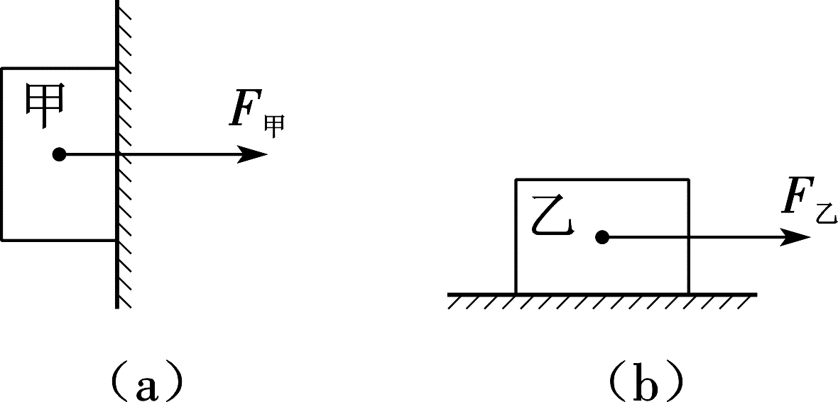
2. 如图（a）所示，物体甲重40 N，被50 N的水平压力F甲压在竖直墙壁上保持静止.如图（b）所示，物体乙重60 N，在35 N的水平拉力F乙作用下，沿水平桌面匀速向右运动.则物体甲受到的摩擦力f甲＝ N，物体乙受到的摩擦力f乙＝ N.
第2题

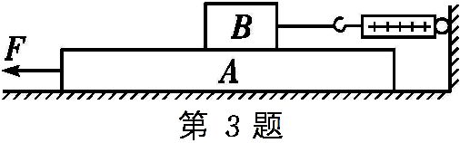
第3题

3. (2022·金华)用如图所示装置测物体B的摩擦力.拉力F水平向左,不计弹簧测力计自重,所用弹簧测力计已调零.完成下列问题:
(1) 当F=5N时,物体A保持静止,弹簧测力计示数为零,此时物体B受到的摩擦力为 N.
(2) 当F=20N时,物体A水平向左运动,弹簧测力计示数为3N且保持不变,此时物体B受到的摩擦力大小为 N,方向为 .
4. (2022·贺州)如图所示,甲、乙叠放在一起,静止在水平地面上,下列说法正确的是 ( )
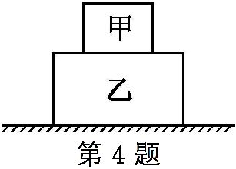
A. 甲受到的重力与甲对乙的压力是一对平衡力
B. 乙受到的重力与地面对乙的支持力是一对相互作用力
C. 甲受到的重力与乙对甲的支持力是一对相互作用力
D. 甲受到的重力与乙对甲的支持力是一对平衡力
5. 如图所示,斜劈A放在固定的斜面上,其上表面水平,物体B放在A上,在A和B一起沿斜面匀速下滑的过程中 ( )
A. A对B无支持力 B. A、B之间无摩擦力
C. A对B的摩擦力方向水平向左 D. A对B的摩擦力方向沿斜面向上
6. (2022·宁夏)如图甲所示,物体受水平拉力F的作用,在同一水平地面上运动.从t=0开始,物体的运动情况如图乙所示.关于这个过程描述正确的是 ( )
A. 物体一直做匀速直线运动 B. 物体在9s内通过的路程是18m
C. t=1s时,若F=2N,则物体受到的摩擦力大于2N D. 3~6s内,物体受到的摩擦力不变
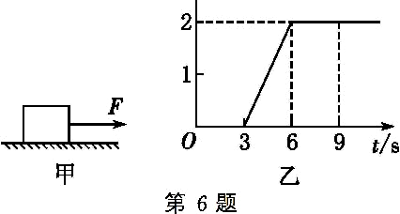
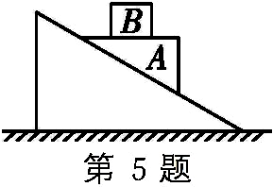

7. 一气球只受到竖直方向一对平衡力的作用，则气球 （ ）
A. 一定静止 B. 一定匀速向上运动 C. 可能加速向下运动 D. 可能匀速向右运动

课后作业
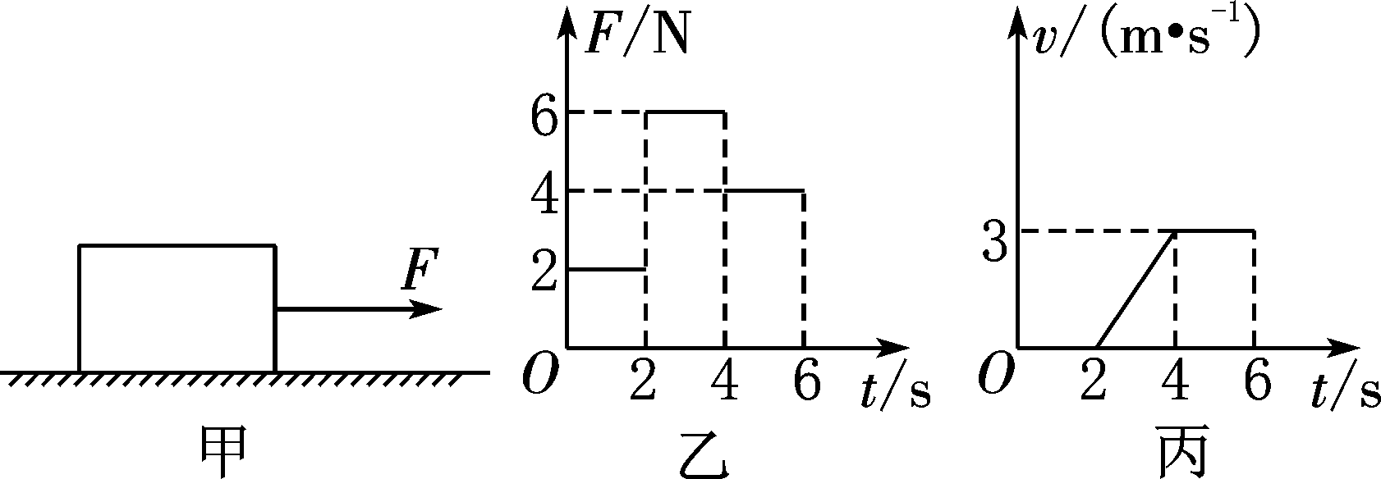
8.网传“2月11日这天地球引力最小，可以将扫把静立于地面”，如图所示，或许你也“成功”尝试过.其实只要细心操作，在任何时候你都能成功，扫把能静立于水平地面主要是利用了 原理，之所以细心操作是为了满足原理中 这一条件.这与地球引力大小并无关系.
第11题
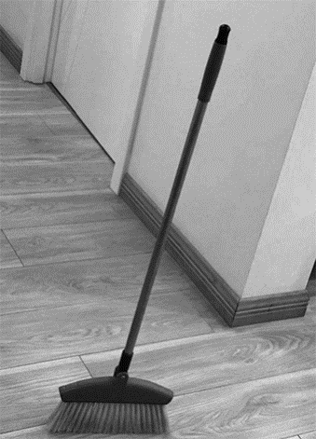
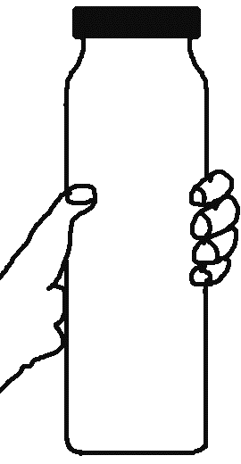
第9题
第10题
第9题
第8题
第10题

9. 如图所示，用手握住重5 N的瓶子，手与瓶子间的摩擦是静摩擦，此时瓶子受到的静摩擦力大小为 N，方向为 （竖直向下/竖直向上）.增大手对瓶子的握力，瓶子受到的静摩擦力将 （增大/不变/减小）.
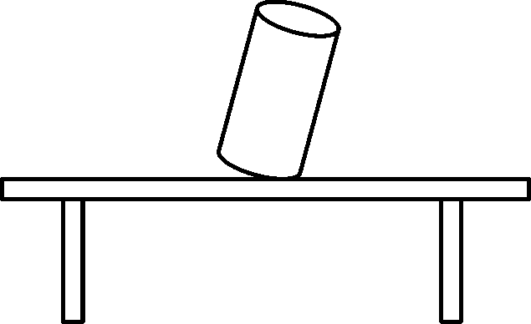
10. 如图甲所示，放在粗糙程度不变的水平地面上的物体，用方向不变的力F向右推物体，推力F的大小随时间的变化关系如图乙所示，物体的运动速度随 时间的变化关系如图丙所示，则在t＝1 s时，物体受到的摩擦力为 N；在t＝3 s时，物体受到的摩擦力为 N.
第12题
11. 如图所示,木块置于小车上,在水平拉力F的作用下,小车和木块一起以速度v沿水平地面向右做匀速直线运动(不计空气阻力).以下三对力属于平衡力的是 ( )
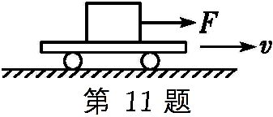
① 地面对小车的支持力与木块对小车的压力.
第11题
② 小车对木块的摩擦力与木块受到的水平拉力.
③ 地面对小车的摩擦力与木块对小车的摩擦力.
A. ① B. ② C. ②③ D. ①②③
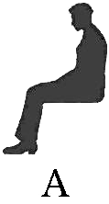
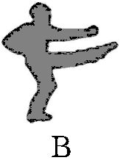
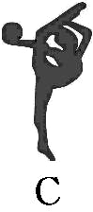
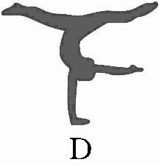
12. (2022·宁波)健身者在没有其他辅助的情况下,下列姿势不可能在水平地面上保持的是 ( )

13. 一氢气球下系一小重物,重物只在重力和绳的拉力作用下做匀速直线运
动,不计空气阻力和风力的影响,重物匀速运动的方向如图中箭头所示,则氢气球和重物G在运动中所处的位置正确的是 ( )
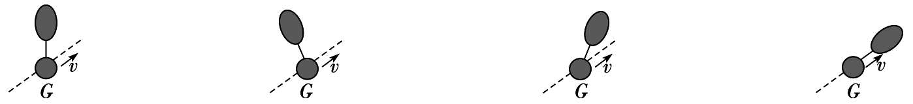

A B C D
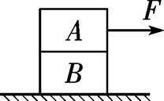
14. (2022·贵港)如图所示,完全相同的A、B两个长方体物块叠放在水平地面上,在拉力F作用下,物块A、B一起向右做匀速直线运动.下列说法正确的是 ( )
第14题
A. 物块A受到的重力和B对A的支持力是一对相互作用力
B. 物块B受到的重力和地面对B的支持力是一对平衡力
C. 物块A对B的摩擦力方向水平向右,大小等于F
D. 物块B对地面的摩擦力方向水平向左,大小等于F
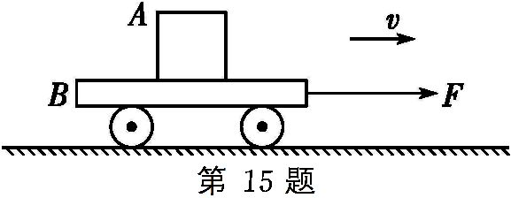
15. (2022·黔东南)如图所示,重100N的货物A随小车B在拉力F的作用下一起向右做匀速直线运动,请在图中画出货物A所受力的示意图.

答案
课堂作业
相互作用 平衡
2.40 35
3.(1) 0（2）3 水平向左
D
B
D
7.D
[课后作业]
8.二力平衡两个力在同一直线上
9.5竖直向上不变
10.24
C
A
A
14.C
15.如图所示
